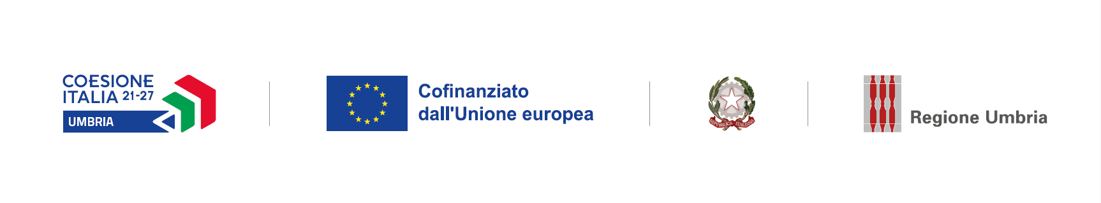

MODELLO 7 - DICHIARAZIONE FAMILIARI CONVIVENTI

Spett.le
Regione Umbria – Giunta regionale
Via M. Angeloni, 61
06124 Perugia

OGGETTO: PR Umbria Fondo Sociale Europeo Plus (FSE+) 2021-2027 Priorità 5 “Assistenza Tecnica”. Procedura aperta telematica per l’affidamento del servizio di assistenza tecnica e supporto specialistico per la programmazione, gestione, attuazione, monitoraggio, sorveglianza e controllo del PR Umbria FSE+ 2021-2027 e di attività di supporto per la chiusura del POR Umbria FSE 2014-2020. CIG 9863123A93 CUP I91C23000600009.

DICHIARAZIONI AI SENSI E PER GLI EFFETTI DI CUI AGLI ARTT. 46, 47 E 76 DEL DPR 445/2000

Il/la sottoscritto/a ……………………………….., nato/a a ……………………… Prov. ………………. il ……………. residente a ……………………..via/piazza ……………………….. n…………………. codice fiscale……………………………… in qualità di ……………………………della società ………………………….. ai sensi e per gli effetti dell’art. 76 D.P.R. 445/2000 consapevole della responsabilità e delle conseguenze civili e penali previste in caso di dichiarazioni mendaci e/o formazione od uso di atti falsi, nonché in caso di esibizione di atti contenenti dati non più corrispondenti a verità e consapevole altresì che qualora emerga la non veridicità del contenuto della presente dichiarazione il Concorrente decadrà dai benefici per i quali la stessa è rilasciata

DICHIARA

ai sensi dell’art. 85, del D.Lgs 159/2011 e s.m.i., di avere i seguenti familiari conviventi di maggiore età:

Nome ……………………………………………………….……….Cognome ………………………………..………………………………………..
Luogo e data di nascita ……………………………………….………………… residenza …………………………………………………….
Nome ……………………………………………………….……….Cognome ………………………………..………………………………………..
Luogo e data di nascita ……………………………………….………………… residenza …………………………………………………….

Il/la sottoscritto/a dichiara inoltre di essere informato/a, ai sensi del D.Lgs. n. 196/2003 (codice in materia di protezione di dati personali) che i dati personali raccolti saranno trattati, anche con strumenti informatici, esclusivamente nell’ambito del procedimento per il quale la presente dichiarazione viene resa.

Firma digitale

